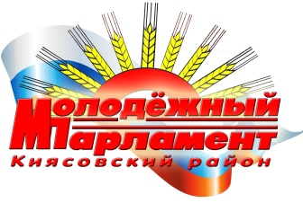

РЕШЕНИЕ

Молодежного парламента муниципального образования

«Муниципальный округ Киясовский район Удмуртской Республики»

**Об избрании заместителя Председателя Молодёжного парламента муниципального образования «Муниципальный округ Киясовский район Удмуртской Республики»**

Молодежный парламент муниципального образования «Муниципальный округ Киясовский район Удмуртской Республики»

РЕШАЕТ:

Избрать на должность заместителя Председателя Молодёжного парламента Молодежного парламента муниципального образования «Муниципальный округ Киясовский район Удмуртской Республики» Шадрина Дмитрия Игоревича.

Председатель Молодёжного парламента

муниципального образования «Муниципальный округ

Киясовский район Удмуртской Республики» А.А. Коконова

с. Киясово

от 06 марта 2025 года

№ 2